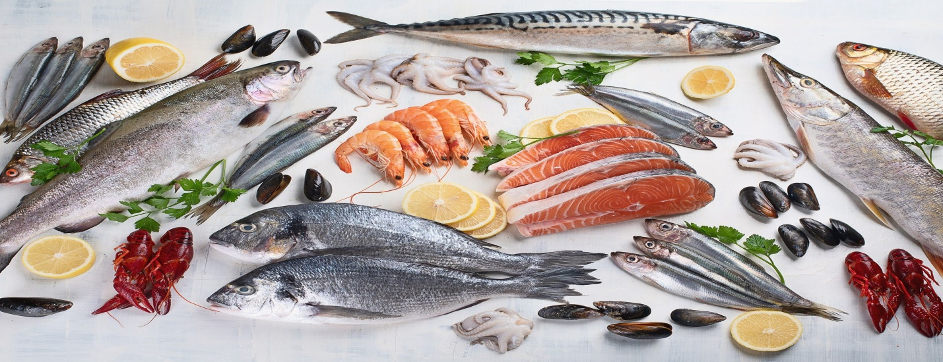

**Морская или пресноводная: какая рыба полезнее.**

Давайте разберемся, что лучше выбрать, чтобы получить максимум пользы для организма.  
 Диетологи часто говорят о том, что полноценный рацион должен включать рыбу – ее рекомендуют есть хотя бы два раза в неделю. Но какая рыба полезнее – из пресной или из соленой воды?

Конечно, пресноводная рыба уступает морским обитателям прежде всего по содержанию полезных микроэлементов: марганца, меди, фтора и йода. Да и полезных жиров в речной рыбе меньше. Кроме того, меньше вероятность заражения паразитами при употреблении морской рыбы, потому что речная вода обычно грязнее, чем океаническая.  
 Морская рыба считается одним из наиболее полезных продуктов для человека. Включая ее в меню, можно обезопасить себя от многих болезней и укрепить организм. Кроме того, морская рыба содержит много полиненасыщенных кислот, которые благоприятно влияют на состояние кожи, ногтей, волос. Среди всех видов морских рыб особо выделяют красную (лосось, кету, форель семгу и горбушу), не менее вкусны и полезны сельдь и скумбрия, минтай, треска и хек.

Однако не стоит принижать достоинство речной рыбы. Легкоусвояемый белок особенно важен для людей, имеющих какие-либо заболевания желудочно-кишечного тракта. Кроме того, чем легче мы усваиваем белок, тем больше получаем необходимые организму аминокислоты.  
 Бояться пресноводной рыбы однозначно не стоит, включать ее в свой рацион можно и нужно. Главное – соблюдать простые правила безопасности. Покупать рыбу в проверенных местах, не ловить в грязных водоемах. Про выращенную рыбу специалисты говорят, что чаще всего она безопаснее. В том числе и в контексте наличия паразитов. Впрочем, перед едой лучше провести тщательную термическую обработку рыбы. Конечно, речная рыба не так богата микроэлементами и жирными кислотами, как морская, но все равно это диетический белковый продукт, который мы ценим за многообразие вкусов и доступность.

По материалам сайта "ЗДОРОВОЕ ПИТАНИЕ" ([https://здоровое-питание.рф](https://xn----8sbehgcimb3cfabqj3b.xn--p1ai/))